**Проект Технических требований к рекламным материалам, размещаемым на сайте SveticH.info**

**Основные положения**

1. Рекламные материалы (баннеры, фото, видео, текстовые и графические материалы), предоставляемые для размещения на сайте SveticH.info (далее – Сайт), должны соответствовать всем требованиям действующего законодательства Российской Федерации.
2. Если для производства и/или реализации объекта рекламирования требуется получение лицензий или иных специальных разрешений, то до размещения рекламных материалов рекламодатель должен предоставить в администрацию Сайта эти разрешительные документы (соответствующие свидетельства, разрешения, лицензии,сертификаты и пр.).
3. Если реклама запускается для показа на территории Российской Федерации, она обязательно сопровождается маркировкой. На рекламных баннерах должно быть указание на рекламодателя и (или) сайт и ИНН. Например, «ООО «Ромашка», ИНН 1234567890». В верхнем правом углу баннера будет добавлено меню с токеном ЕРИР, поэтому рекомендуем это место оставлять пустым или без важных элементов баннера. Юридическую информацию лучше размещать слева в верхнем углу, в крайнем случае, внизу баннера. В текстовых материалах маркировка проставляется в конце текста.
4. Имеет право не размещать рекламные материалы, которые не проходят по одному из пунктов настоящий правил, а также отправлять на доработку некачественные рекламные материалы и может отказать в размещении рекламных материалов без указания причин.
5. Все рекламные материалы направляются архивом на почту reklama@svetich.info

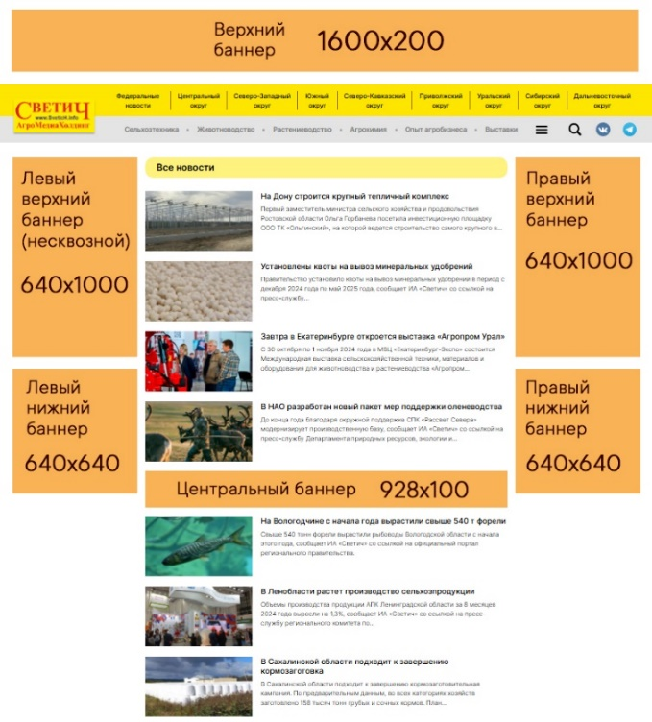

**Требования к баннерной рекламе**

1. Размеры баннеров

* Верхний баннер (1600 х 200 px)
* Левый нижний баннер (640 x 640 px)
* Правый верхний баннер (640 x 1000 px)
* Правый нижний баннер (640 x 640 px)
* Центральный баннер (928 x 100 px)
* Фулскрин (1280 x 750 px)
* Левый верхний баннер несковзной (640 x 1000 px)

1. Поддерживаемые форматы: png, jpg, gif
2. Альтернативный текст для баннера не может быть длиннее 100 символов. Альтернативный текст – это текст, который появится на месте баннера, если он не прогрузится.
3. Баннер с белым фоном должен иметь рамку 1px толщины серого или черного цвета.

**Не принимается к размещению баннерная реклама**

1. Запрещено использование скриптов, самопроизвольно открывающих какой-либо адрес в текущем или новом окне браузера.
2. Запрещено использование каких-либо звуковых эффектов в баннере.
3. Также запрещены баннеры:

* часто и интенсивно мигающие, раздражающие глаз;
* с элементами интерфейса ОС (кнопки «OK», выпадающие меню, титульные строки окон и пр.). Исключение составляют баннеры Аграрного Медиа Холдинга «Светич», в которых обязательно должна присутствовать кнопка «Закрыть»;

1. Баннеры и целевые страницы без указания рекламируемого товара, услуги или компании.
2. Размытые, нечёткие, непонятные, а также содержащие нечитаемый текст баннеры.
3. Непонятные или бессмысленные объявления, а также баннеры, в которых рекламный блок используется не по назначению. Например, объявления с текстом вроде «Жми сюда», когда по тексту невозможно понять, о чём идёт речь.
4. Баннеры с анимацией длительностью более 20 секунд.
5. Баннеры, имеющие чрезмерно контрастные «ядовитые» цвета, слишком массивные и яркие графические элементы.
6. Баннеры с мигающими крупными графическими или текстовыми элементами и/или фоном, с резкими перемещениями элементов, существенно отвлекающие пользователя от взаимодействия с сайтом. Например: мигание – это изменение цвета элемента более чем на 40% с частотой более 1 раза в 2 секунды. Резкое перемещение – это изменение расположения элемента на баннере, происходящее несколько раз со скоростью более чем на 100% от размера элемента (или на 50% от размера баннера) за 1 секунду.
7. Баннеры, имитирующие интерфейс сайта SveticH.info – поля ввода, формы ввода данных, кнопки, если они присутствуют на баннере, не должны быть похожи на элементы сайта.
8. Баннеры с ошибочным или неоправданным использованием заглавных букв. Запрещается написание текста с использованием только заглавных букв.
9. Баннеры красного цвета, если красный – это не фирменный цвет компании и если он занимает больше 30% от площади баннера. Запрещён фон красного цвета.

**Спорные ситуации**

Баннер, нарушающий описанные выше правила, практически гарантированно будет отклонён. Однако возможны ситуации, когда баннер может быть не принят, даже если формально не нарушено ни одно из перечисленных требований, и наоборот, баннер с формальными нарушениями может быть принят, если они оправданы задачей рекламной кампании.

В некоторых случаях допускается нестандартное использование символов и знаков пунктуации, например в товарных знаках, названиях брендов и товаров, которые везде на вашем сайте приводятся в таком написании. Также разрешается использовать символы стандартными способами, например 5* в значении «пятизвёздочный отель», или звёздочку для ссылки на примечание.

Окончательное решение по каждой спорной ситуации администрация сайта SveticH.info принимает индивидуально.

**Пример ТЗ**

1. Размер: 640х640

2. Формат веб-баннера   .gif

3. Материалы, индивидуализирующие Ваш веб-баннер, логотип, корпоративные цвета, бренд-бук и т.п. (желательно, чтобы материалы предоставлялись в векторной графике, т.к. от этого зависит качество веб-баннера) Прикреплённые файлы - logo.cdr

4. Раскадровка анимации на веб-баннере:

* Слайд №1 – Транспортная компания ООО «СЕЛЕНА» + логотип;
* Слайд №2 – Квартирные;
* Слайд №3 – Дачные;
* Слайд №4 – Офисные переезды.

5. Шрифт – arial, синие тона, желательно использовать изображения газели проезжающей между сменой слайдов.

6. ссылка [www.bbb5656bb.ru](http://www.bbb5656bb.ru)

7. Альтернативный текст: Быстрый перевозчик слонов в мире!

В случае если имеются дополнительные пожелания, такие как спецэффекты, интерактивные эффекты и т.п., то они указываются в пятом пункте ТЗ на разработку веб-баннера.

**Общие требования к текстовым рекламным материалам**

1. К размещению на сайте допускаются рекламные новостные материалы, статьи и интервью.
2. Текстовый материал должен иметь непосредственное отношение к деятельности представляемой компании.
3. Текстовые материалы принимаются в формате Microsoft Word.
4. Изображения к текстовым материалам должны быть четкими и не должны содержать ссылки и названия сторонних сайтов, а также их логотипы.
5. К текстовому материалу обязательно должно быть приложено фото для анонса НЕ МЕНЬШЕ 928 пикселей по ширине. Материалы без фото приниматься не будут. Ориентация изображения – горизонтальная (альбомная), соотношение сторон 16:9. Поддерживаемые форматы: png, jpg.

**Требования к новостным рекламным материалам**

1. Текст должен быть написан в информационном стиле.
2. Объем новости не должен превышать 2,5 тыс. знаков с пробелами.
3. Заголовок новости не должен превышать 100 знаков с пробелами.
4. Первый абзац (лид новости) должен выражать основной смысл всего материала и не превышать 200 знаков с пробелами.
5. Материал сопровождается одной фотографией и одной гиперссылкой в тексте.
6. В конце материала обязательно указывается рекламная маркировка материала.
7. Коммерческие материалы в соответствии с законом о рекламе всегда публикуются с пометкой «На правах рекламы»/ «Партнерский материал». В подписи к тексту обязательно указывается источник публикации – «Материал предоставлен наименование клиента».
8. Все материалы публикуются одинаковым шрифтом, размером и цветом шрифта, с выравниванием по левому краю. Названия компаний, брендов, акций и т.д. пишутся и склоняются с соблюдением литературных норм русского языка. Не допускается написание слов заглавными буквами, за исключением написания аббревиатур и случаев юридически верного написания фирм с указанием формы собственности.
9. В согласованном и уже опубликовано тексте при письменном уведомлении допускается одно изменение контактной информации в случае неверно указанной информации. Замена фото, заголовка или текста статьи после публикации не допускается.

**Требования к рекламным статьям и интервью**

1. Для размещения принимаются статьи в форматах: интервью, репортаж, расширенная информация, комментарий.
2. Объем материала не должен превышать 10 тыс. знаков с пробелами.
3. Заголовок материала не должен превышать 100 знаков с пробелами.
4. Первый абзац (лид) должен выражать основной смысл всего материала и не превышать 500 знаков с пробелами.
5. Материал сопровождается 2-3 фотографиями.
6. Возможно размещение до 3-х гиперссылок в тексте.
7. В конце материала обязательно указывается рекламная маркировка материала. По желанию рекламодателя может быть размещен адресный блок рекламодателя.
8. Коммерческие материалы в соответствии с законом о рекламе всегда публикуются с пометкой «На правах рекламы»/ «Партнерский материал». В подписи к тексту обязательно указывается источник публикации – «Материал предоставлен наименование клиента».
9. Все материалы публикуются одинаковым шрифтом, размером и цветом шрифта, с выравниванием по левому краю. Названия компаний, брендов, акций и т.д. пишутся и склоняются с соблюдением литературных норм русского языка. Не допускается написание слов заглавными буквами, за исключением написания аббревиатур и случаев юридически верного написания фирм с указанием формы собственности.
10. В согласованном и уже опубликовано тексте при письменном уведомлении допускается одно изменение контактной информации в случае неверно указанной информации. Замена фото, заголовка или текста статьи после публикации не допускается.

**Спорные ситуации**

В случае возникновения спорных ситуаций решение о публикации материала остается за администрацией сайта.